Garcia Leonardo

Rol: Scrum Master

Al inicio del proyecto, se buscó una distribución de roles equitativa según nuestras áreas de conocimientos. Al principio me había inclinado por el desarrollo front end, pero luego por falta de un Scrum Master en el equipo de desarrollo decidí tomar dicho rol.

Comencé investigando acerca de los distintos frameworks y el modelo MVC y proponiendo el aprovechamiento de un framework que esté vigente en el mercado decidimos optar por Laravel. Desde este punto me puse a investigar sobre esta herramienta, como implementa el modelo-vista-controlador, el sistema de migraciones a la base de datos, el sistema de plantillas Blade, entre otros tópicos , para luego ir guiando a mis compañeros, ayudarlos cuando les surja alguna duda y realizar una distribución de tareas.

De manera simultánea, comenzamos con el encargado de base de datos a empezar a pensar el sistema pensando en un paradigma arquitectónico para atacar los problemas por separados y concluir en que dicho sistema debe tener dos posiciones o partes, la del usuario que va a comer al restaurant y la del personal de que lo atenderá. Se decidió atacar por la primera parte y pensar la base de datos con las relaciones propias de los restaurantes (menús, comidas, categorías, pedidos, etc.). Se pensó el siguiente flujo de negocio, sin tener en cuenta la parte de pagos aun:

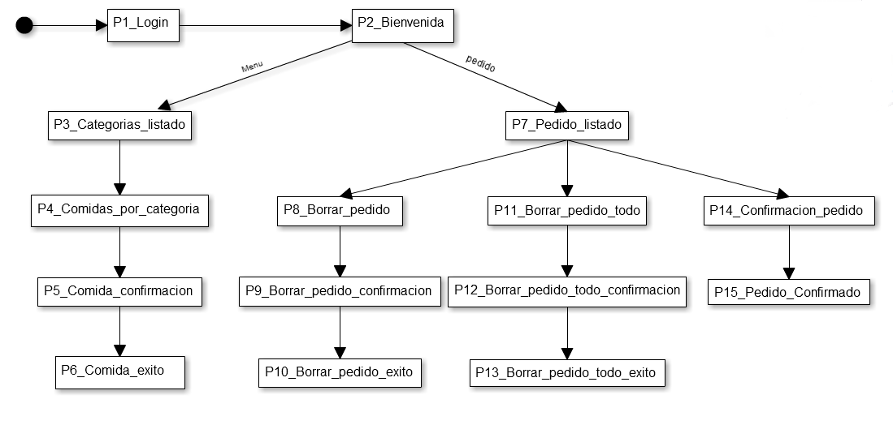

Luego se comenzó a plantear un diseño general de la página. Lo cual recurrí a una librería de CSS llamada Materialize, que me pareció que sería la indicada debido a que posee una curva de aprendizaje muy baja que se adecua a los tiempos que tenemos, la cual le puse a disposición a mi compañero Iván Aguirre para que comience a desarrollar.

Para tener un mejor orden de trabajo cargue las tareas al Pivotal Tracker, designadas para cada miembro del equipo.

También contribuí con el back-end resolviendo la pantalla de categorías, la cual aprovechando las posibilidades de ruteo de Laravel, tomamos la categoría que clickeamos y la coloca en la URL, la cual la recibe un controlador que espera la URL/categoría_elegida y según eso realiza la consulta a la base de datos. Luego de esto, decidí realizar un paso más y hacer un listado de estas comidas con paginación, la cual será cambiada por un scroll infinito, utilizando la librería jqueryinfinitescroll, que está en etapa de prueba debido a la poca cantidad de comidas en la base de datos.

Por último luego de un exhaustivo trabajo para realizar un login personalizado, el cual no tuvo éxito, siguiendo la documentación de Laravel, implemente un sistema de autenticación con la tupla mail-contraseña, la cual no es adecuada a nuestro sistema porque la autenticación es de mesas, pero provisoriamente esta es la solución que encontramos.

Conclusiones:

Como desenlace de este primer Sprint me llevo una buena experiencia debido a que lo más difícil, que es la adaptación al framework, se logró exitosamente por parte de todo el equipo. Lo cual nos resulta beneficioso y nos incrementa la propiedad colectiva del código. El equipo de desarrollo ha cumplido completamente las expectativas que esperaba, se puede observar siempre la incorporación de nuevas ideas al proyecto por parte de todos y eso demuestra una participación y compromiso que se verá reflejado en el producto final. Si bien no pudimos realizar todas las pantallas que habíamos propuestos, considero que para el próximo sprint esto mejorará y se verán reflejados aún mas resultados productivos.